Групповой тур в Намибию с русскоговорящим сопровождающим

Даты тура: 21.11.2026 - 30.11.2026
Страна: Намибия
Маршрут: Виндхук – Соссусфлей – Свакопмунд – частный заповедник Отджива - Виндхук
Продолжительность тура: 10 дней / 9 ночей
Стоимость тура: от 3390 $

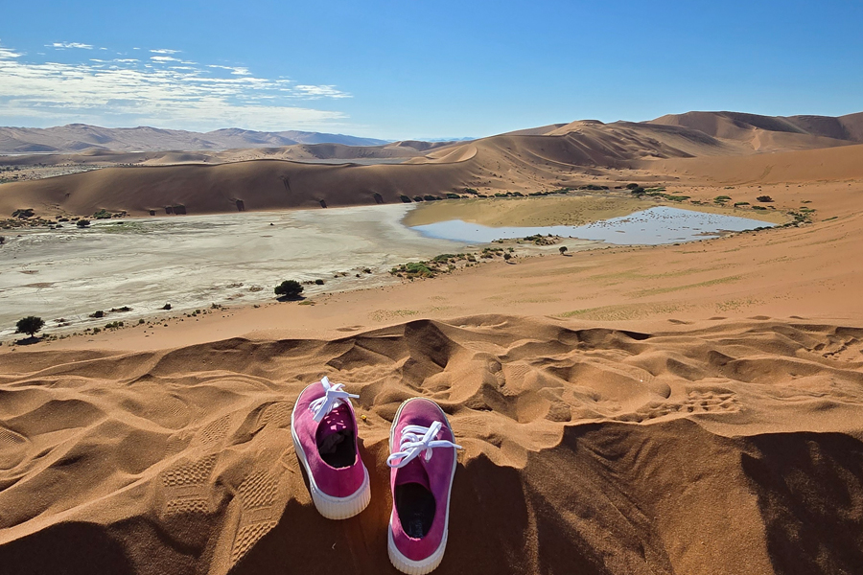

Описание тура
День 1: Прилет в Виндхук. Трансфер и размещение в отеле.
Прилет в Виндхук в 13:20 (рейс ЕТ-835). | 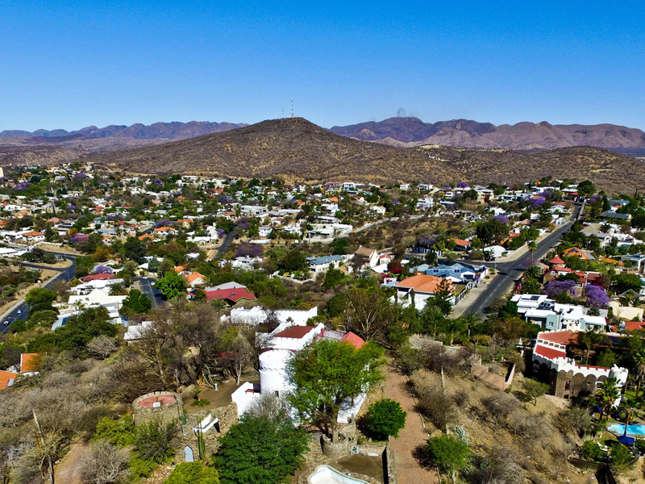

Встреча в аэропорту с русскоговорящим сопровождающим.
Трансфер и размещение в отеле. Свободное время для отдыха.
Проживание: Windhoek Town Lodge, Standard Room
Питание: Завтрак

День 2: Переезд в пустыню Намиб.
Переезд в пустыню Намиб (около 5 часов). | 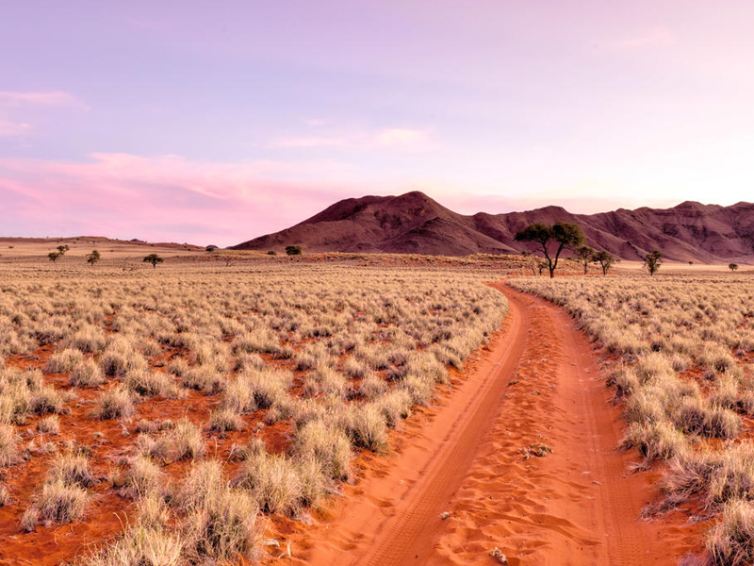

Естественный заповедник, древнейшей пустыни Намиб (80 млн лет) с самыми высокими в мире песчаными дюнами, достигающими 350м, простирающимися до самого горизонта.
Размещение в лодже. Свободное время для отдыха.
Проживание: Namib Desert Lodge, Standard Room
Питание: Полупансион

День 3: Тур в дюны Соссусфлея, Мертвое Болото и каньон Сесрием.
Тур в дюны Соссусфлея, Мертвое Болото и каньон Сесрием.  Выезд в Соссусфлей - место уникальных пейзажей, флоры и фауны. Ваш маршрут пройдет вдоль русла пересохшей реки Цаучаб, которое петляет среди дюн и достигает Соссусфлея. Каждые 7-10 лет после длинного сезона дождей река наполняется водой и тогда на ее берегах начинают гнездиться птицы, а окрестности наполняются жизнью. Первая Ваша остановка возле Дюны 45, Вы подниметесь на одну из дюн, чтобы насладиться пейзажами живой пустыни. | 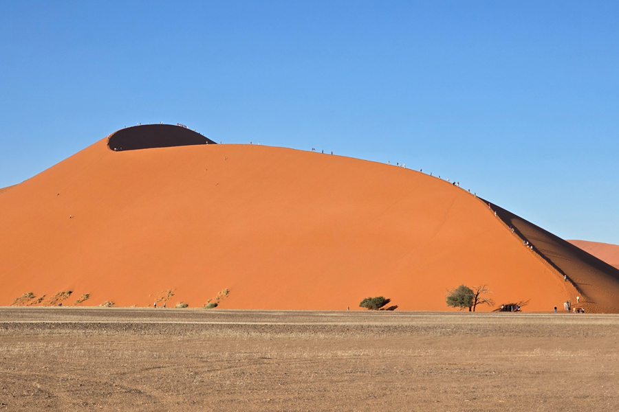

После Вы отправитесь через дюны к "Мертвому болоту" - плато из белой глины в окружении дюн, усеянное стволами мертвых деревьев. Некогда благодаря разливу древней реки здесь были небольшие озера, а с изменением климата дюны наступающей пустыни окончательно перекрыли доступ воды.
Посещение каньона Сесрием и возвращение в лодж во второй половине дня.
Проживание: Namib Desert Lodge, Standard Room
Питание: Полупансион

День 4: Переезд в Свакопмунд. По пути остановка в городке Солитаир.
Переезд в Свакопмунд (около 5 часов).  Жемчужина Намибии - курортный городок, расположенный на берегу Атлантического океана, основанный немцами в XIX веке. Красивые аллеи, пальмы, парки и сады, океан, музеи, сувенирные и антикварные лавки, современные магазины, многочисленные кафе и рестораны — всё это создаёт особую атмосферу этого милого курортного городка. | 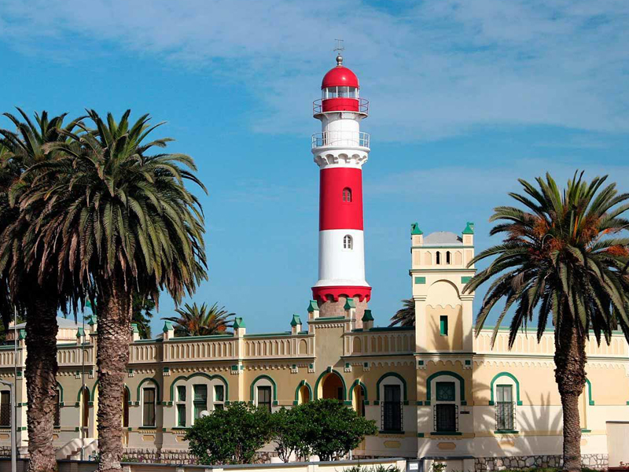

По пути остановка в городке Солитаир, известном среди туристов своим необычным музеем под открытым небом: здесь стоят около десятка старинных автомобилей, которые очень живописно вписываются в окружающий пейзаж.
Размещение в отеле. Свободное время для отдыха.
Проживание: Swakopmund Hotel And Entertainment Centre, Standard Room
Питание: Завтрак

День 5: Круиз на катамаране к мысу Пеликан Пойнт. Тур на внедорожнике в дюны Сэндвич Харбор.
Круиз на катамаране к мысу Пеликан Пойнт.  Судно пройдет мимо устричных ферм к мысу Пеликан Пойнт, который облюбовала колония морских котиков численностью около 60000 особей. На борту Вас ожидает легкий обед с закусками и безалкогольными напитками, а также игристое вино. | 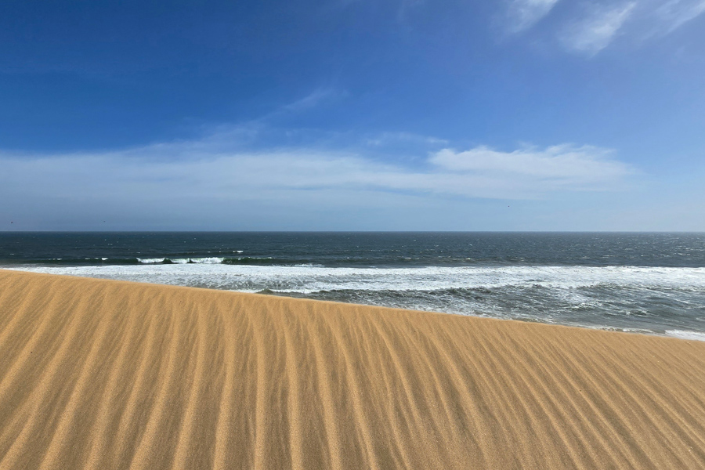

Тур на внедорожнике в дюны Сэндвич Харбор.
Сэндвич Харбор – бесспорно одно из самых красивых мест Намибии. Место, где высокие песчаные дюны встречаются с Атлантическим океаном.
Пикник в дюнах с закусками и прохладительными напитками, а также игристое вино - включены.
Проживание: Swakopmund Hotel And Entertainment Centre, Standard Room
Питание: Завтрак

День 6: Свободный день для отдыха в Свакопмунде.
Свободный день для отдыха в Свакопмунде.  Рекомендуемые дополнительные активности: | 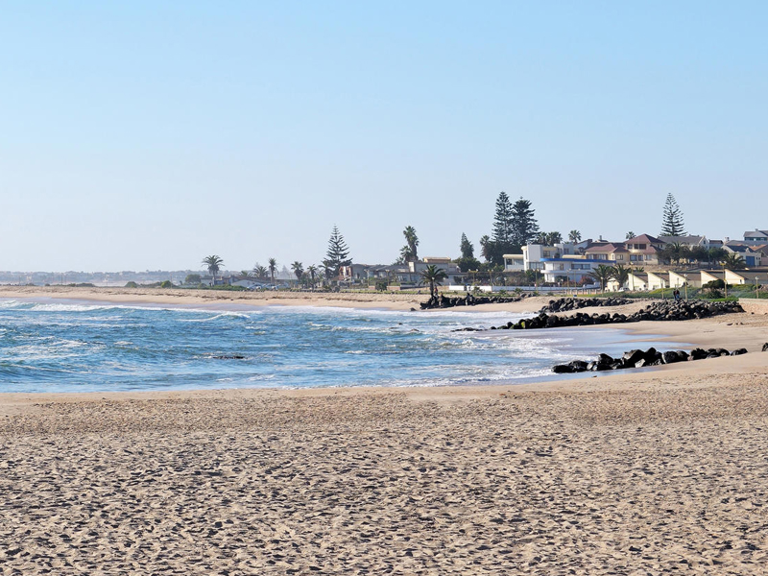

- рыбылка на акул с берега;
- полет на маленьком самолете над Берегом Скелетов;
- прогулка на квадроциклах по пустыне.
Проживание: Swakopmund Hotel And Entertainment Centre, Standard Room
Питание: Завтрак

День 7: Переезд в частный заповедник Отджива. Вечернее сафари.
Переезд в частный заповедник Отджива (около 5 часов), знаменитый своим проектом по сохранению и изучению носорогов. Размещение в лодже. Отдых. Вечернее сафари. | 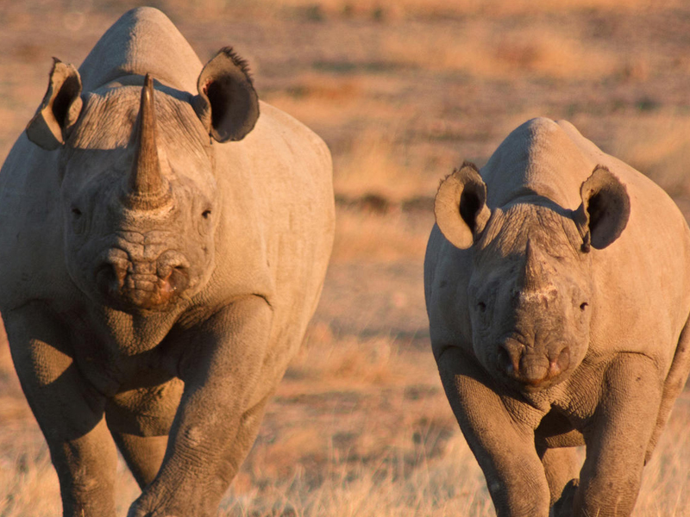
Проживание: Otjiwa Eagles Rest, Elegant Room
Питание: Полупансион

День 8: Утреннее сафари. Посещение деревни племени Хереро.
Утреннее сафари, целью которого будет в том числе наблюдение за носорогами. | 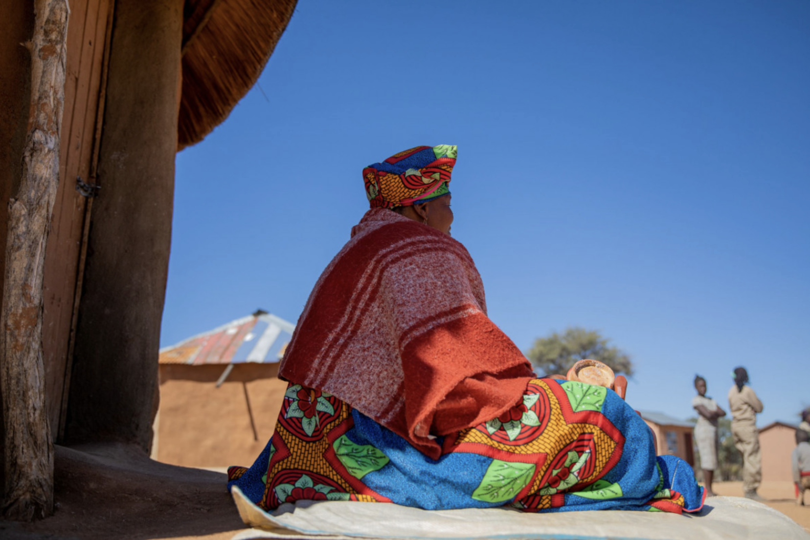

Во второй половине дня посещение деревни племени Хереро.
Проживание: Otjiwa Eagles Rest, Elegant Room
Питание: Полупансион

День 9: Возвращение в Виндхук. Обзорная экскурсия по городу.
Возвращение в Виндхук (около 3 часов). Обзорная экскурсия по городу. | 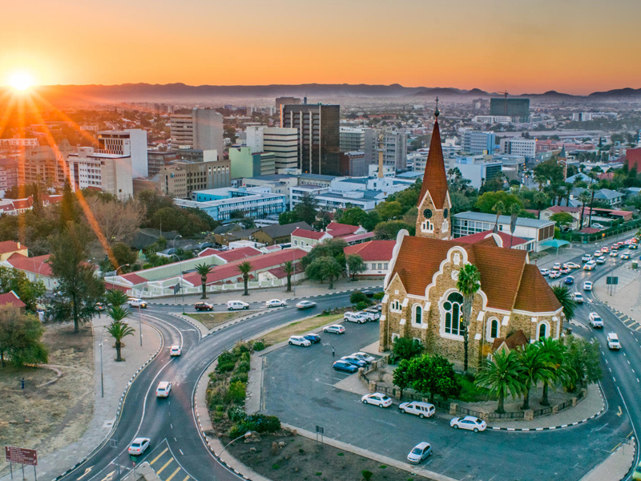

Виндхук – столица Намибии, расположен в долине, питаемой древними горячими источниками в окружении гор Ауас и Хомас-Хохланд. В городе много исторических зданий, музеев, галерей и ремесленных мастерских. А также есть хорошие рестораны и современные магазины, что делает Виндхук прекрасным местом для отдыха перед отправлением домой.
Размещение в отеле. Свободное время для отдыха.
Проживание: Windhoek Town Lodge, Standard Room
Питание: Завтрак

День 10: Трансфер в аэропорт.
Трансфер в аэропорт для вылета в 14:30 (рейс ET-834).

Цены тура «Групповой тур в Намибию с русскоговорящим сопровождающим»
Стоимость тура за одного человека

Количество человек в группе:
Наименование | SNGL | DBL
2 | 7 770 $ | 6 960 $
4 | 5 960 $ | 5 150 $
6 | 5 040 $ | 4 230 $
8 | 4 450 $ | 3 640 $
10 | 4 206 $ | 3 390 $

В стоимость тура включено:
- Проживание и питание по программе
- Транспортное и экскурсионное обслуживание по программе с англоговорящим гидом
- Услуги русскоговорящего сопровождающего

Оплачивается дополнительно:
- Международный перелет
- Медицинская страховка
- Чаевые и расходы личного характера

Телефон для заказа: +7(925) 514-83-53
E-mail: info@wildtrek.ru

